

وزارة التعليم
الإدارة العامة للتعليم بمحافظة جده
المدرسة :المتوسطــــ ٩٦ ــــــة

الاختبار النهائي العملي لمادة المهارات الرقمية - للصف (الثالث المتوسط)
مستعينة بالله طبقي الأسئلة التالية على جهازك(باستخدام موقع الروبومايند )
٢٥
اسم الطالبة :- ...................... الصف :-................
نموذج (أ)
ارجو من الله لكم التوفيق في الدارين معلمة المادة :- رحاب زيني هاشم
م | الأسئلة | الدرجة المستحقة | الدرجة المقدرة
١ | فتح موقع الروبومايند (ضرورة التسجيل في الموقع ) . | ٣
 | - اتباع الخطوات لفتح المنصة كما في الشكل (أ)  Courses ->Map Chest ->start->open space maps->open area1  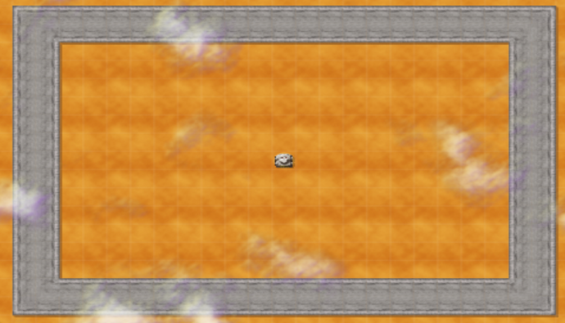  الشكل (أ) | ٣
٢ | كتابة التعليمات البرمجة لجعل الروبوت يرسم رقم (8) باللون الأبيض  باستخدام أوامر التكرار والحركة والتلوين كما في الشكل (ب)  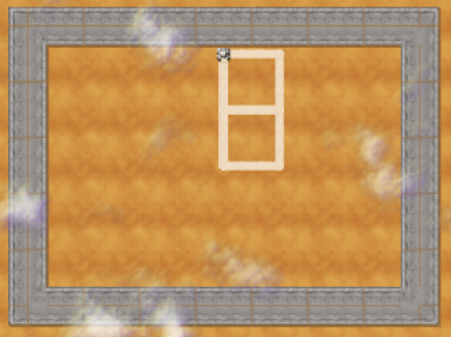  الشكل (ب) | ١٠
٣ | تنفيذ البرنامج تصوير الشاشة فيديو (ضروري فيديو ). | ٣
٤ | كتابة الاسم في الفيديو. | ٣
٥ | الارسال في الرابط. | ٣

وزارة التعليم
الإدارة العامة للتعليم بمحافظة جده
المدرسة :المتوسطــــ ٩٦ ــــــة

الاختبار النهائي العملي لمادة المهارات الرقمية - للصف (الثالث المتوسط)
مستعينة بالله طبقي الأسئلة التالية على جهازك(باستخدام موقع الروبومايند )
اسم الطالبة :- ...................... الصف :-................
٢٥
نموذج (ب)
م | الأسئلة | الدرجة المستحقة | الدرجة المقدرة
١ | فتح موقع الروبومايند (ضرورة التسجيل في الموقع ) . | ٣
 | - اتباع الخطوات لفتح المنصة كما في الشكل (أ)  Courses ->Community Challenges ->start->Three Star Challenges->Three Star Challenges  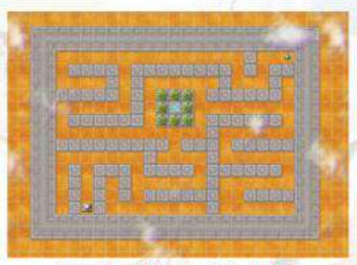  الشكل (أ) | ٣
٢ | كتابة التعليمات البرمجة لجعل الروبوت يتحرك في المتاهة لالتقاط للجوهرة  باستخدام أوامر التكرار والحركة والمشاهدة والشرطية والالتقاط .  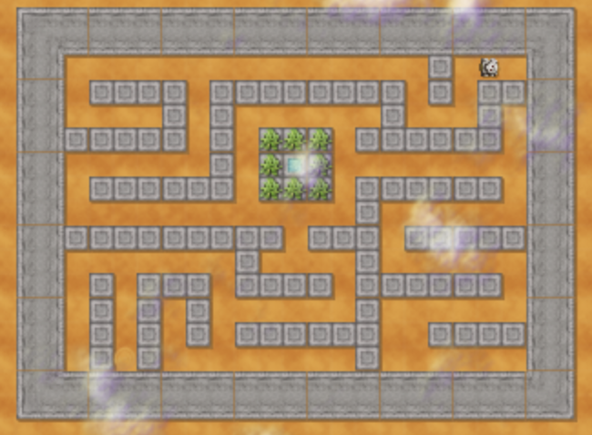  الشكل (ب) | ١٠
٣ | تنفيذ البرنامج تصوير الشاشة فيديو (ضروري فيديو ). | ٣
٤ | كتابة الاسم في الفيديو. | ٣
٥ | الارسال في الرابط. | ٣
ارجو من الله لكم التوفيق في الدارين معلمة المادة :- رحاب زيني هاشم

وزارة التعليم
الإدارة العامة للتعليم بمحافظة جده
المدرسة :المتوسطــــ ٩٦ ــــــة

الاختبار النهائي العملي لمادة المهارات الرقمية - للصف (الثالث المتوسط)
مستعينة بالله طبقي الأسئلة التالية على جهازك(باستخدام موقع الروبومايند )
اسم الطالبة :- ...................... الصف :-................
٢٥
نموذج (ج)
م | الأسئلة | الدرجة المستحقة | الدرجة المقدرة
١ | فتح موقع الروبومايند . | ٣
 | - اتباع الخطوات لفتح المنصة كما في الشكل (أ)  Courses ->Hour of Code ->start->Guarding and slalom->Draw a square  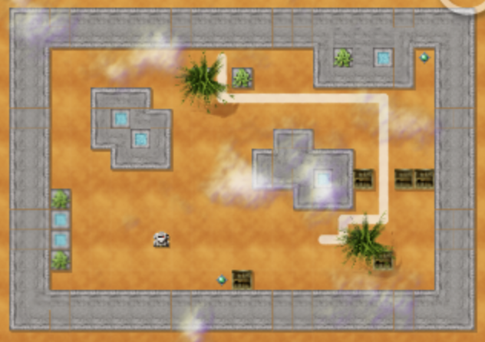  الشكل (أ) | ٣
٢ | كتابة التعليمات البرمجة لجعل الروبوت يتبع الخط الأبيض للوصول للنهاية  باستخدام أوامر التكرار والحركة والشرطية والمشاهدة . للوصول للشكل (ب)  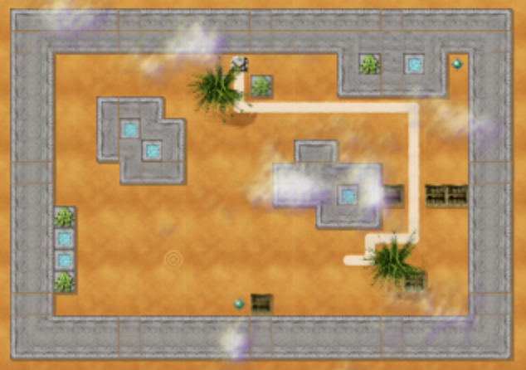  الشكل (ب) | ١٠
٣ | تنفيذ البرنامج تصوير الشاشة فيديو (ضروري فيديو ). | ٣
٤ | كتابة الاسم في الفيديو. | ٣
٥ | الارسال في الرابط. | ٣
ارجو من الله لكم التوفيق في الدارين معلمة المادة :- رحاب زيني هاشم

وزارة التعليم
الإدارة العامة للتعليم بمحافظة جده
المدرسة :المتوسطــــ ٩٦ ــــــة

الاختبار النهائي العملي لمادة المهارات الرقمية - للصف (الثالث المتوسط)
مستعينة بالله طبقي الأسئلة التالية على جهازك(باستخدام موقع الروبومايند )
٢٥
اسم الطالبة :- ...................... الصف :-................
نموذج (د)
م | الأسئلة | الدرجة المستحقة | الدرجة المقدرة
١ | فتح موقع الروبومايند . | ٣
 | - اتباع الخطوات لفتح المنصة كما في الشكل (أ)  Courses ->Hour of Code ->start->Guarding and slalom->Draw a square  الشكل (أ) | ٣
٢ | كتابة التعليمات البرمجة لجعل الروبوت يرسم مسار الى ان يلتقط الجوهرة  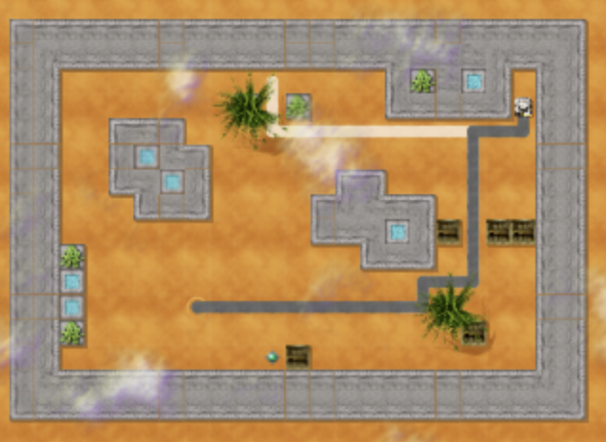  باستخدام أوامر الحركة والتلوين والالتقاط . للوصول للشكل (ب)  الشكل (ب) | ١٠
٣ | تنفيذ البرنامج تصوير الشاشة فيديو (ضروري فيديو ). | ٣
٤ | كتابة الاسم في الفيديو. | ٣
٥ | الارسال في الرابط. | ٣
ارجو من الله لكم التوفيق في الدارين معلمة المادة :- رحاب زيني هاشم

